Остання редакція документа від 25 листопада 2019 р.

ІНСТРУКЦІЯ ДЛЯ УЧАСНИКІВ ТОРГІВ ЩОДО
ДОСТУПУ ДО ТЕНДЕРНОЇ ДОКУМЕНТАЦІЇ ЮНІСЕФ У СИСТЕМІ UNGM ТА ПОДАННЯ ПРОПОЗИЦІЙ ЧЕРЕЗ ЕЛЕКТРОННУ СИСТЕМУ ПОДАННЯ ДОКУМЕНТІВ ЮНІСЕФ

РЕЄСТРАЦІЯ У СИСТЕМІ UNGM

Обов'язковою вимогою доступу до тендерної документації є реєстрація вашої компанії у системі UNGM (достатньо Базового рівня) - https://www.ungm.org/Account/Registration.

Будь ласка, натисніть на «Вхід та нова реєстрація» (Login and New Registrations), дотримуйтеся інструкцій та створіть обліковий запис (ваш e-mail) та пароль для входу в систему UNGM.
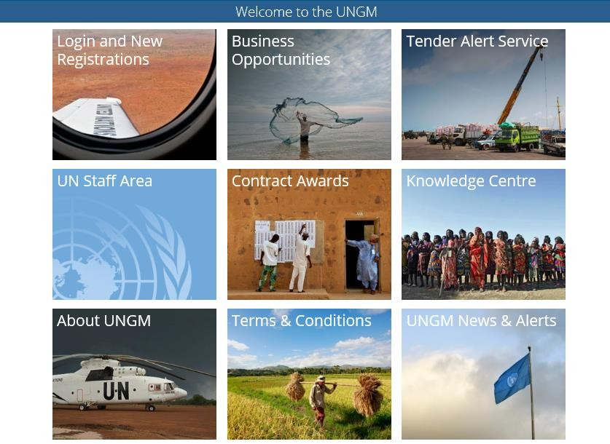

Будь ласка, переконайтеся, що завершили БАЗОВУ РЕЄСТРАЦІЮ UNGM для ЮНІСЕФ. Якщо ні, будь ласка, вкажіть необхідну для системи UNGM інформацію перш ніж продовжувати. Будь ласка, переконайтеся, що після реєстрації ви активували обліковий запис UNGM (ви отримаєте електронного листа із запитом активації). Надзвичайно важливо перевірити, чи містить реєстраційна інформація компанії у системі UNGM усі відповідні та дійсні адреси електронної пошти.

У разі виникнення будь-яких питань щодо реєстрації у системі UNGM, будь ласка, зверніться до служби технічної допомоги, натиснувши кнопку ДОПОМОГА (HELP) у правій частині домашньої сторінки ungm.org.

ВХІД НА ВЕБСАЙТ UNGM

Після закінчення реєстрації Базового рівня, будь ласка, увійдіть на сайт, скориставшись своєю адресою електронної пошти та паролем
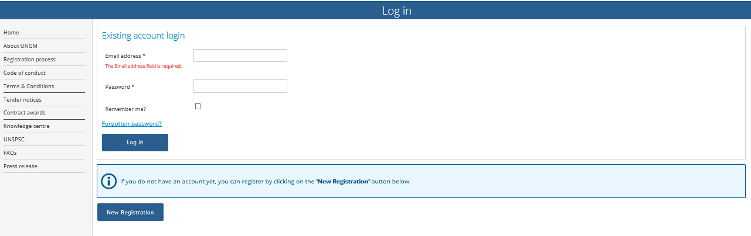

ПОШУК ВІДКРИТИХ ТЕНДЕРІВ, ОГОЛОШЕНИХ ЮНІСЕФ

Після входу на сайт, оберіть «Повідомлення про відкриття тендера» (Tender notices).
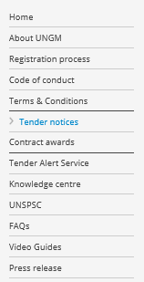
Натисніть на ПОКАЗАТИ УСІ УМОВИ (SHOW MORE CRITERIA) у верхній правій частині. У полі «Організація ООН» (UN Organization) наберіть ЮНІСЕФ (UNICEF).
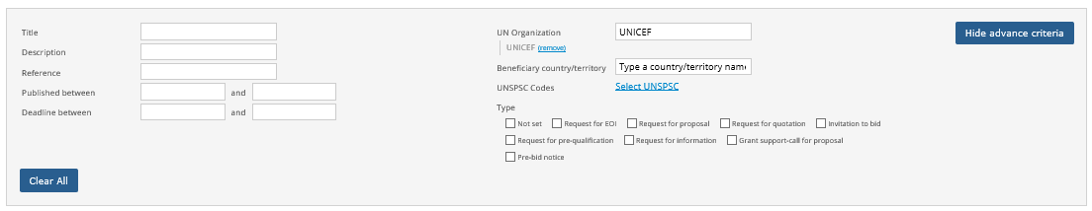
Система автоматично відобразить усі активні відкриті тендери, оголошені ЮНІСЕФ.

Натиснувши на будь-який з тендерів, ви отримаєте детальну інформацію щодо кожного тендера.

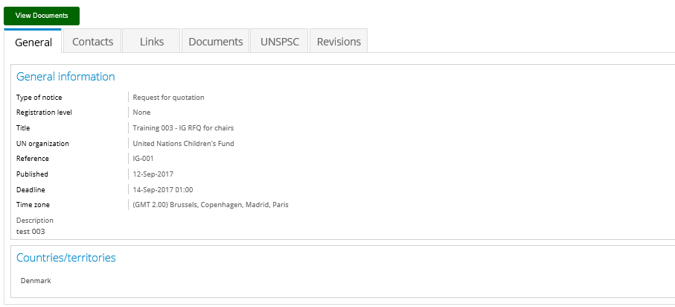
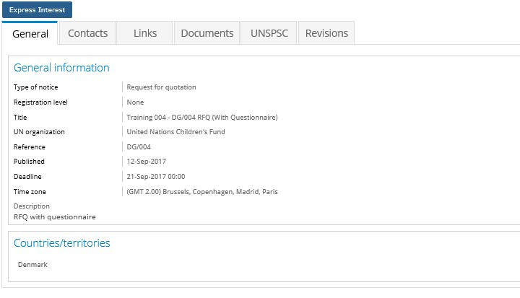

Над кожним тендером ви побачите зелену кнопку «ПЕРЕГЛЯНУТИ ДОКУМЕНТАЦІЮ (VIEW DOCUMENTS)» (за наявності) або синю кнопку «ВИЯВИТИ ЗАЦІКАВЛЕННЯ (EXPRESS INTEREST)». За необхідності, натисніть на «ВИЯВИТИ ЗАЦІКАВЛЕННЯ (EXPRESS INTEREST)», щоб повідомити ЮНІСЕФ про те, що ви зацікавлені взяти участь у тендері. Після цього кнопка зміниться на зелену кнопку «ПЕРЕГЛЯНУТИ ДОКУМЕНТАЦІЮ (VIEW DOCUMENTS)».

Натисніть на кнопку ПЕРЕГЛЯНУТИ ДОКУМЕНТАЦІЮ (VIEW DOCUMENTS), щоб отримати доступ до тендерної документації кожного окремого тендера.

ДОСТУП ДО ПЕРЕЛІКУ ПОТЕНЦІЙНИХ ТЕНДЕРІВ, ДО УЧАСТІ В ЯКИХ БУЛО ЗАПРОШЕНО ВАШУ КОМПАНІЮ

Щодо деяких процедур закупівель ЮНІСЕФ перед оголошенням тендера створює короткий список закупівель на підставі відповідних кваліфікаційних вимог. Для таких закупівель, до участі в яких допускають лише запрошених учасників, ваша компанія отримає електронного листа з повідомленням. Щоб отримати доступ до таких закупівель, до участі в яких допускають лише запрошених учасників, вам необхідно перейти на вкладку «мої тендери» (my tenders) у системі UNGM. Після переходу на цю вкладку оберіть певний тендер та дотримуйтеся процедури, описаної вище в пункті 3, починаючи з натискання на зелену кнопку ПЕРЕГЛЯНУТИ ДОКУМЕНТАЦІЮ (VIEW DOCUMENTS).
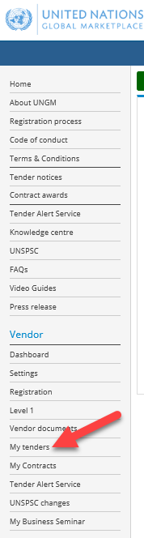
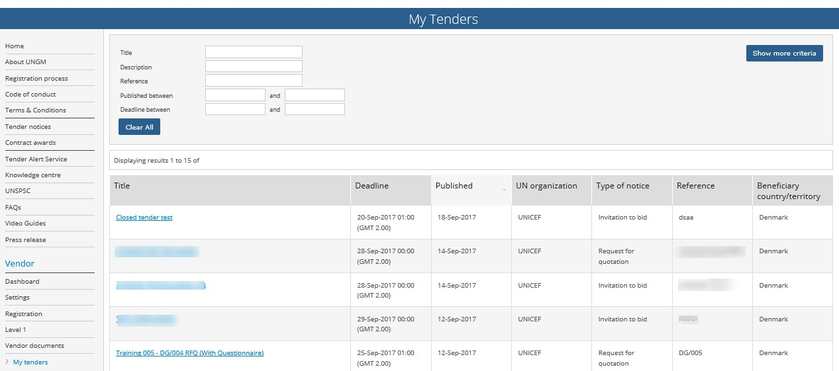

УПРАВЛІННЯ ТЕНДЕРОМ

Після натискання кнопки ПЕРЕГЛЯНУТИ ДОКУМЕНТАЦІЮ (VIEW DOCUMENTS) вас буде спрямовано з порталу UNGM до системи електронного подання ЮНІСЕФ. З'явиться екран «Управління тендером» (Tender Management).
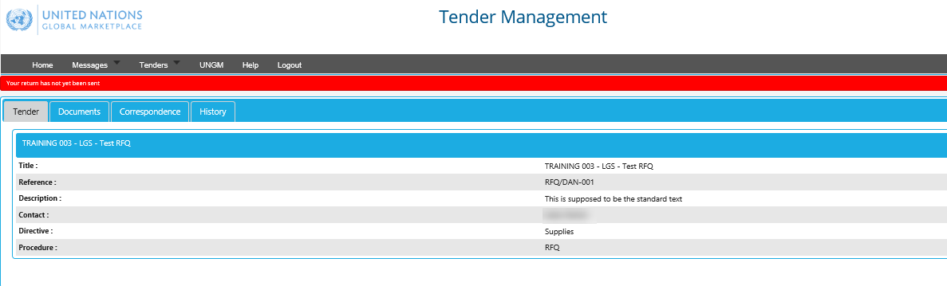
У будь-який час ви матимете змогу повернутися до UNGM, обравши вкладку «UNGM» (UNGM) у верхньому меню.

Тепер ви знаходитеся в електронній системі подання ЮНІСЕФ. У цій зоні відображаються чотири/п'ять вкладок меню.

  - Тендер (Tender): Загальна інформація про тендер.
  - Документація (Documents): Тут ви можете переглянути тендерну документацію, кінцевий строк подання Заявки та кінцевий строк для будь-яких питань постачальника. У цій же зоні ви можете зареєструватися, щоб підтвердити свій намір подати Заявку, під час цієї процедури ви побачите обов'язкові для заповнення поля та анкети, які необхідно заповнити до моменту надсилання вашої Заявки. Також на цій вкладці ви завершуєте надсилання вашої Заявки. Якщо, після перегляду тендерної документації, ви вирішуєте не брати участі у тендері, будь ласка, натисніть «Відмовитися від участі» (Opt out) та вкажіть причину відмови.
  - Повідомлення (Correspondence): У цьому розділі ви можете надсилати запити для отримання більш детальної інформації або будь-які інші запитання, які ви хочете поставити ЮНІСЕФ. Будь ласка, надсилайте будь-які повідомлення, що стосуються тендера, використовуючи цей розділ (а не звичайною електронною поштою).
  - Роз'яснення (Clarifications): У цьому розділі ви можете прочитати роз'яснення, надані ЮНІСЕФ (доступні для усіх учасників). Будь ласка, переконайтеся, що ви ознайомилися з усією інформацією, оскільки вона є невід'ємною частиною тендерної документації. Зверніть увагу, що ця вкладка з'являється лише тоді, коли ЮНІСЕФ надає будь-які роз'яснення щодо певної процедури тендеру.
  - Історія (History): журнал дій, здійснених щодо поточного тендера. Якщо ви завершили подання, ви зможете переглянути та роздрукувати квитанцію на вкладці Історія (History).

Усім учасникам наполегливо рекомендовано періодично заходити до електронної системи подання ЮНІСЕФ, щоб перевірити наявність будь-яких продовжень кінцевих строків, нових роз'яснень, нових повідомлень або оновлень тендерної документації щодо поточного тендера.

ЗАВАНТАЖЕННЯ ТЕНДЕРНОЇ ДОКУМЕНТАЦІЇ та НАДСИЛАННЯ ВАШОЇ ПРОПОЗИЦІЇ – не забудьте натиснути НАДІСЛАТИ ПРОПОЗИЦІЮ (SUBMIT RETURN), щоб завершити подання

- Натисніть на вкладку Документація (Documents) та прокрутіть сторінку донизу, щоб переглянути (та завантажити) тендерну документацію;

- Натисніть на кнопку «ВЗЯТИ УЧАСТЬ (OPT IN)». Ви побачите обов'язкові поля для документів, які необхідно прикріпити перед надсиланням вашої Заявки (також ви побачите наявність будь-яких обов'язкових для заповнення анкет). Оскільки вам необхідно зареєструватися до кінцевого строку подання, ви чітко розумітимете, яку документацію вам необхідно завантажити до завершення вашого подання.

- Завантаживши усі файли у призначене(і) для них поле(я), натисніть на відповідну(і) червону(і) кнопку(и) «ЗАВАНТАЖИТИ ДОКУМЕНТ (UPLOAD DOCUMENT)» під заголовком «МОЯ ТЕНДЕРНА ДОКУМЕНТАЦІЯ» (MY TENDER RETURN). Ви можете завантажити додаткові (необов'язкові) документи, натиснувши на кнопку «ПРИКРІПИТИ ДОКУМЕНТИ (ATTACH DOCUMENTS)». У разі можливості завантаження додаткової (необов'язкової) документації та фінансового «конверту», надзвичайно важливо, щоб фінансовий конверт містив тільки фінансову документацію. Якщо учасникам необхідно заповнити Анкету, таку вимогу буде виділено червоним кольором та позначено кнопкою «ПЕРЕГЛЯНУТИ АНКЕТУ (VIEW QUESTIONNAIRE)». Ви не зможете надіслати свою Заявку, доки не дасте відповіді на усі обов'язкові запитання у анкеті. Будь ласка, переконайтеся, що будь-який файл, надісланий як частина вашої Пропозиції, жодним чином не зіпсовано або не пошкоджено. Будь ласка, будьте особливо уважними, використовуючи стиснені файли. Будь-які зіпсовані або пошкоджені файли можуть призвести до недійсності вашої Пропозиції.

- УВАГА: Після завантаження усієї обов'язкової документації (та будь-яких додаткових необов'язкових документів) (та заповнення Анкети, за наявності), будь ласка, не забудьте натиснути на червону кнопку «НАДІСЛАТИ ПРОПОЗИЦІЮ (SUBMIT RETURN)», щоб завершити подання. Якщо подання завершено належним чином, ви зможете переглянути та роздрукувати квитанцію на вкладці «Історія (History)».
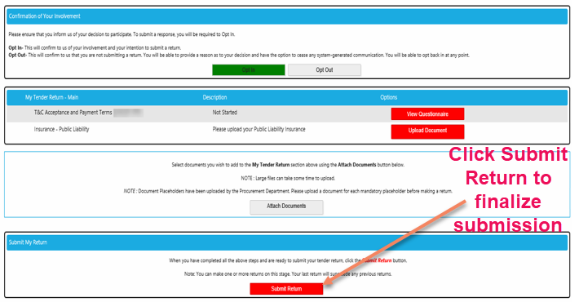

ПОВІДОМЛЕННЯ ПРО ВІДМОВУ ВІД УЧАСТІ

У разі, якщо ваша компанія не зацікавлена в участі у поточному тендері, ЮНІСЕФ буде вдячним за ваш відгук. У такому разі, будь ласка, натисніть кнопку «ВІДМОВИТИСЯ ВІД УЧАСТІ» (OPT OUT), що знаходиться на сторінці Управління тендером ЮНІСЕФ, та оберіть одну із запропонованих причин відмови від участі:
  - Продукт/послуги не належать до сфери діяльності компанії
  - Невідповідність тендерним вимогам/технічним умовам
  - Недостатньо часу на підготовку Заявки
  - Неможливо прийняти положення та умови ЮНІСЕФ
  - Недостатній прогнозований обсяг замовлень
  - Продукт комерційно недоступний
  - Неможливо запропонувати конкурентний(у) продукт/послугу
  - Неможливо здійснити постачання в країну отримувача (обмеження доступу)
  - Незацікавлені у співпраці з ЮНІСЕФ
  - Інші причини (будь ласка, вкажіть)

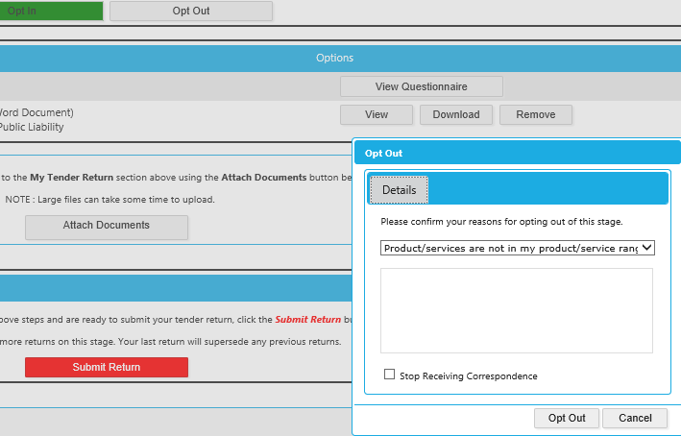

ОБМІН ПОВІДОМЛЕННЯМИ З ЮНІСЕФ ТА ЗАПИТ ДОДАТКОВОЇ ІНФОРМАЦІЇ

Усі повідомлення стосовно поточного тендера повинні містити номер тендера, їх необхідно надіслати до «Кінцевого строку для питань постачальника» (вказаного на вкладці Документація). Усі повідомлення щодо поточного тендера необхідно надсилати через електронну систему подання ЮНІСЕФ (а не звичайною електронною поштою). Повідомлення можна створити, прочитати, надіслати та отримати на вкладці Повідомлення (Correspondence).

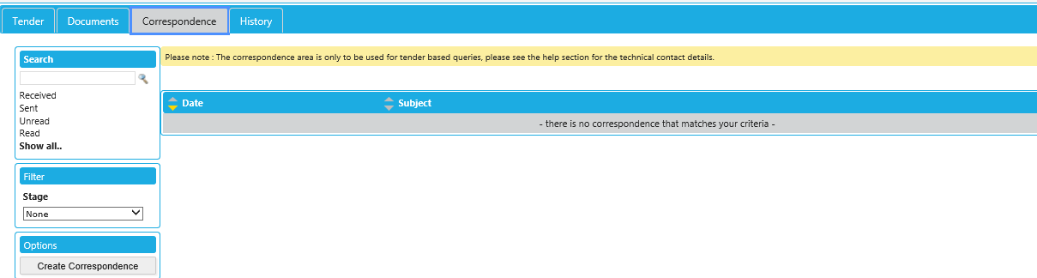

Будь ласка, зверніть увагу, що ЮНІСЕФ негайно у письмовій формі із зазначенням усіх деталей повідомляє про будь-які двозначності, помилки, пропуски, невідповідності, суперечності та інші недоліки у будь-якій частині Запиту на надання пропозиції або повідомлення в електронній системі подання ЮНІСЕФ. Учасники не отримують жодних переваг з таких двозначностей, помилок, пропусків, випадків невідповідності, суперечності та інших недоліків.

Надсилаючи запит на отримання додаткової інформації, будь ласка, за жодних обставин не надсилайте копію вашої пропозиції. Це призведе до недійсності вашої пропозиції.

ВІДПОВІДІ ЮНІСЕФ НА ЗАПИТИ УЧАСНИКІВ ЩОДО ОТРИМАННЯ РОЗ'ЯСНЕНЬ

ЮНІСЕФ об'єднує отримані запитання. ЮНІСЕФ на власний розсуд може одночасно скопіювати будь-яке анонімізоване запитання та зробити відповідь на нього доступною для усіх Учасників у формі роз'яснення у електронній системі подання ЮНІСЕФ.
Як вже було зазначено, як тільки будь-яке роз'яснення щодо певного тендера було надано ЮНІСЕФ, у системі автоматично з'являється нова вкладка Роз'яснення.

Переконайтеся, що ви прочитали усі роз'яснення, оскільки вони є невід'ємною частиною тендерної документації.
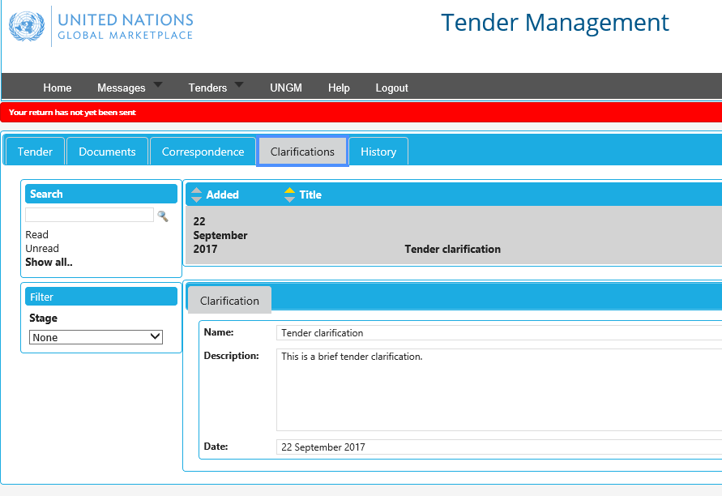

ВНЕСЕННЯ ЗМІН ДО ПРОПОЗИЦІЇ

До настання кінцевого строку подання Учасники можуть вносити зміни до своїх пропозицій, використовуючи функцію «ЗМІНИТИ ПРОПОЗИЦІЮ» (MODIFY RETURN).
Після внесення будь-яких змін до надісланих документів, надзвичайно важливо натиснути кнопку «НАДІСЛАТИ ПРОПОЗИЦІЮ (SUBMIT RETURN)», щоб завершити подання.

Внести зміни у надіслані пропозиції після кінцевого строку тендера неможливо.
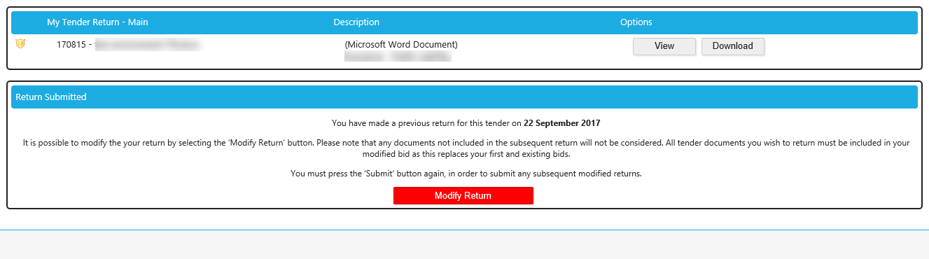

ДОПОМОГА З СИСТЕМОЮ - IN-TEND LTD
У разі виникнення будь-яких технічних питань, пов'язаних з ІТ, щодо електронної системи подання ЮНІСЕФ, будь ласка, звертайтеся за адресою: support@in-tend.co.uk або за телефоном: +44 (0) 114 407 0065, вказавши номер тендера ЮНІСЕФ.

Будь ласка, зверніть увагу, що дані, у тому числі уся документація конкурсу, надіслана вами з використанням електронної платформи подання ЮНІСЕФ, надійно зберігається компанією In-Tend Ltd (www.in-tend.co.uk) на виділених для ООН серверах. Фізичний та віддалений доступ до серверів дозволено лише для персоналу, залученого до обслуговування інфраструктури. Компанія In-Tend надає програмне забезпечення у формі рішення сервісу електронних подань для ЮНІСЕФ. Компанія In-Tend надає доступ до конфіденційних даних на електронній платформі подання ЮНІСЕФ співробітникам ЮНІСЕФ. Пересилання даних здійснюють з використанням технології шифрування SSL, щоб гарантувати безпеку при передаванні даних.

Зверніть увагу, що будь-які автоматичні повідомлення системи надходитимуть з такої адреси електронної пошти: support@in-tend.co.uk

